

REPÚBLICA DA GUINÉ-BISSAU

***Ministério da Saúde Pública***

**GUINÉ-BISSAU – BOLETIM EPIDEMIOLOGICO**

**04 de Abril de 2020**

**Doença pelo coronavírus 2019 (COVID-19)**

**Introdução**

Os coronavírus são uma grande família de vírus conhecidos por causar doenças que variam desde o resfriado comum para doenças mais graves, como Síndrome Respiratória do Oriente Médio (MERS) e Síndrome Respiratória Aguda Grave (SARS).

Os primeiros coronavírus humanos foram identificados em meados da década de 1960. A maioria das pessoas se infecta com os coronavírus comuns no decorrer da vida, sendo as crianças pequenas mais propensas a infectarem-se com o tipo mais comum.

Os primeiros casos foram identificados em 31 de Dezembro de 2019 na República da China, mais precisamente na cidade Whuam, sendo que apenas no dia 7 de Janeiro foi isolado este novo agente do coronavírus que chama-se 2019-nCoV. Esta recente estirpe pode ser transmitida de pessoa a pessoa, principalmente se houver contacto próximo, por exemplo, durante a prestação de cuidados clínicos a um paciente infectado sem aplicar medidas estritas de higiene.

Em 11 de Março de 2020, a Organização Mundial da Saúde classificou a Doença pelo Coronavírus (Covid-19) como uma pandemia. Tal facto, significa que o vírus este o circular em todos os continentes e há a ocorrência de casos oligoassintomaticos, o que dificulta a identificação.

**Situação Epidemiológica na Guiné-Bissau**

|  |  |  |
| --- | --- | --- |
| ***Notificaçäo***   * Das 11 regiões sanitárias, as notificações, foram feitas a partir das DRS por via telefónica. |  | ***DOENÇA OU EVENTO COVID-19***   * Foram notificados 0 novos casos de COVID-19. * **Eventos registados no CALL-CENTER:** Foram registados **236** rumores dos quais 18 foram considerados casos suspeitos. Destes, 12 eram da região do SAB, 4 da região de Cacheu, 1 da região de Farim e 1 da região de Bijagós. |

**Tabela 1 – Notificação COVID-19, 04.04.2020 (dados acumulativos)**

|  |  |  |  |  |  |  |
| --- | --- | --- | --- | --- | --- | --- |
| Total Suspeitos | Total de testes realizados | Total Casos Confirmados | Novos Casos Confirmados | Óbitos | Novos Óbitos | Dias depois do último caso confirmado |
| 75 | 66 | 18 | 0 | 0 | 0 | 1 |

Fonte: Sistema Nacional de Informação Sanitária, DHIS2.

**Tabela2- Gestão dos contactos relacionados aos casos confirmados de COVID-19, 04.04.2020 (dados acumulativos)**

|  |  |  |  |
| --- | --- | --- | --- |
| Total Casos Confirmados | Total de contactos em seguimento | Total de contactos seguidas no dia actual | % de contactos visitados no dia actual |
| 18 | 163 | 134 | 82% |

Fonte: Sistema Nacional de Informação Sanitária, DHIS2.

**Figura 1. Distribuição diária de casos Covid-19 na Guiné-Bissau. Bissau, 2020.**

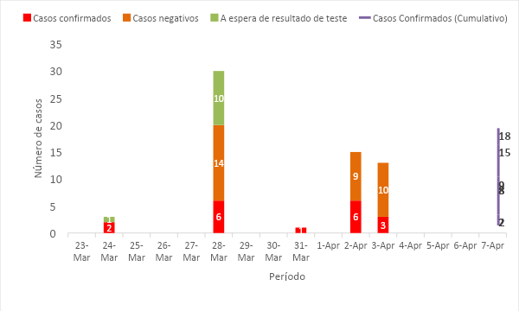Fonte: Sistema Nacional de Informação Sanitária, DHIS2.

**Figura 2. Distribuição de casos confirmados de Covid-19 na Guiné-Bissau, conforme sexo e faixa etária. Bissau, 2020.**

Fonte: Sistema Nacional de Informação Sanitária, DHIS2.

**Figura 3. Distribuição de casos confirmados de Covid-19 na Guiné-Bissau, conforme região sanitária. Bissau, 2020.**

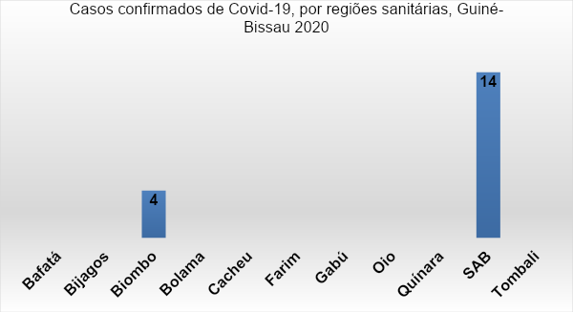Fonte: Sistema Nacional de Informação Sanitária, DHIS2.

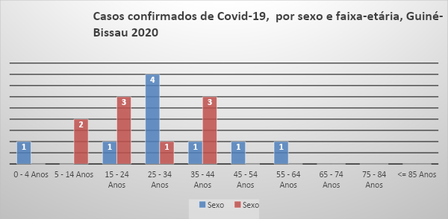

**Figura.4 Apresentação geográfica dos casos confirmados de covid-19 na Guiné-Bissau. Bissau, 2020.**

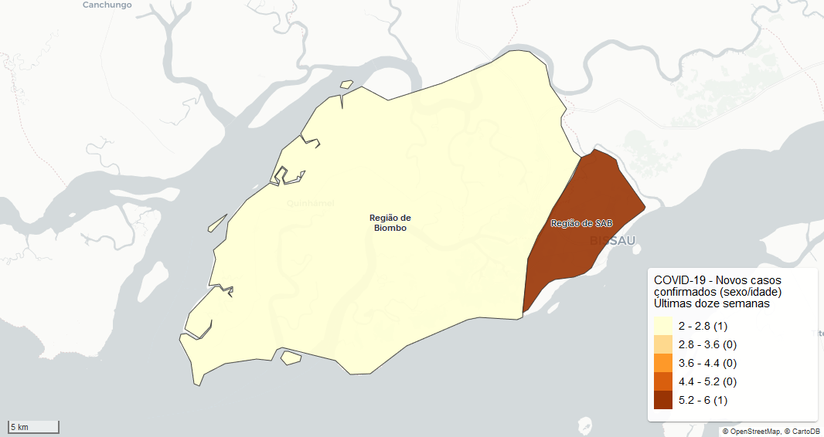Fonte: Sistema Nacional de Informação Sanitária, DHIS2.

**Figura 5. Distribuição de casos confirmado de Covid-19 na Guiné-Bissau, conforme sexo. Bissau, 2020.**

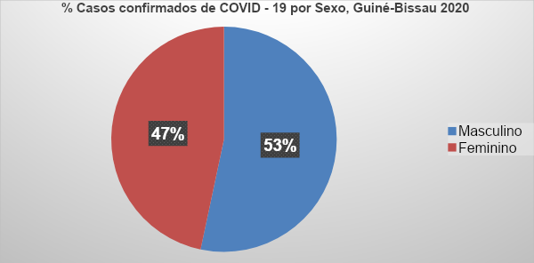

Fonte: Sistema Nacional de Informação Sanitária, DHIS2.

**Figura 6. Classificação da transmissão de Covid-19 na Guiné-Bissau. Bissau, 2020.**

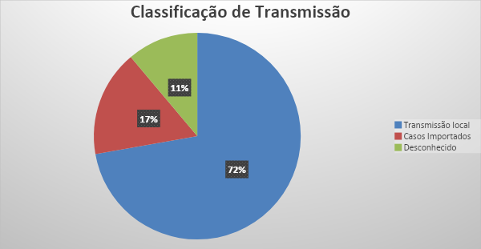163

Fonte: Sistema Nacional de Informação Sanitária, DHIS2.

**Compilado e analisado por:** **Centro de Epidemiologia/INASA**